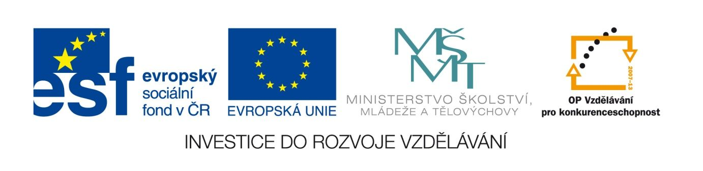

Řehoř z Tours
VY_12_INOVACE_LITSTARA32
Anotace
Eva Bednářová
květen 2012
I.ročník – ČJ, středověk

Společná debata nad textem
cíl: porovnat vlastní představy o době s autentickými záznamy každodennosti raného středověku. Chápat roli církve ve střetu mezi drsnou realitou a křesťanským učením a jeho hodnotami. Poznat Řehořův styl uvědomit si vztah mezi autenticitou a formou vyprávění.

Úkoly k textu:
I.
- Vyhledejte a podtrhněte společenské vrstvy středověké společnosti.
- Jaké vztahy vládly mezi obyvateli raně středověké Francie? Na čem byly založené?
- Čím je řízeno chování Sicharia, Austregisila a Chramnesinda? Na základě čeho se rozhodovali?
- Co si myslíte o trestech, které soud udělil?
- jakou roli sehrála ve sporu církev? Proč církev pomáhala odsouzeným? Co tím aso sledovala?
- Jaký byl vztah mezi Sichariem a Chramnesindem po soudu? Jak se lišilo myšlení těchto lidí od našeho?Jak byste charakterizovali jejich jednání?
- Jakou roli hraje v příběhu čest, úcta k rodině?
II. Charakteristika stylu
  - Lze si představit závěrečnou scénu?
  - Jak je to uděláno? Najděte věty, které popisují smrt Sichara.
  - Jak jinak by se dala tatáž situace popsat? Srovnejte oba způsoby.
  - Jde v případě textu Řehoře z Tours o souřadné či podřadné souvětí?
  - Změňte první větu na souvětí podřadné. Jak se mění význam sdělení?
  - Které sdělení je složitější – souřadné či podřadné? Proč asi Řehoř volil souřadné připojování?

AUERBACH, E. Mimésis: zobrazení skutečnosti v západoevropských literaturách. 1. vyd. Praha : Mladá fronta, 1968, s. 72 - 74.

